**MODEL PEMBELAJARAN MATEMATIKA**

**TUGAS**

Disusun Untuk Memenuhi Tugas Mata Kuliah strategi pembelajaran matematika

Yang Diampu Oleh Drs. Wahab Abdullah, M.Pd

Disusun oleh

Supriono K. Bulukaya   
(411416064)

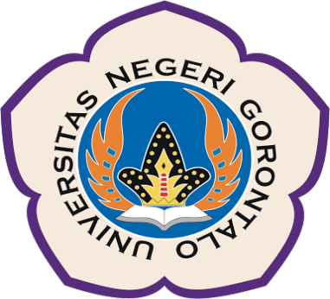

**UNIVERSITAS NEGERI GORONTALO**

**FAKULTAS MATEMATIKA DAN ILMU PENGETAHUAN ALAM**

**JURUSAN MATEMATIKA**

**PROGRAM STUDI PENDIDIKAN MATEMATIKA**

**2020**